Гимнастика для мозга
Наш мозг находится в непрерывной связи с остальными частями нашего тела. Ученые доказали: движение необходимо для учения. Движение пробуждает и активизирует многие умственные cпособности.
Мы представляем вам, так называемую Гимнастику для Мозга, упражнения которой активизируют полноценную деятельность ума и тела, помогают управлять своей эмоциональной, физической и умственной жизнью. Эти упражнения пробуждают систему "интеллект-тело" и приводят её в готовность к обучению.
Программа "Гимнастика Мозга" была разработана в 1970-х годах американским доктором Полом Деннисоном в Центре группового учения для неуспевающих "Долина" в Калифорнии, где он в течение 20 лет помогал детям и взрослым. Входящие в программу упражнения очень просты, но они приносят пользу каждому обучающемуся, независимо от его проблемы.
Продолжительность занятий зависит от возраста и может составлять от 10-15 до 20-35 минут в день. Заниматься необходимо ежедневно. Длительность занятий по одному комплексу упражнений – 45-60 дней.
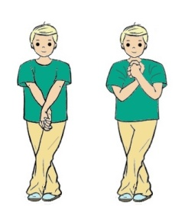
Упражнение "Крюки"
Если вы возбуждены или взволнованы, посидите в позе "Крюки" в течение 2 минут, прежде чем начать что-то делать. Используйте упражнение для самоконтроля своего поведения.
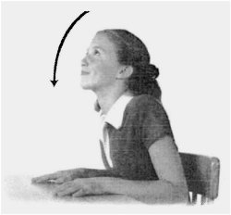
Упражнение "Энергетизатор"
«Энергетизатор» стимулирует и повышает концентрацию внимания, активизирует вестибулярный аппарат, «пробуждает» мозг, улучшает функционирование нервной системы. «Энергетизатор» - незаменимое упражнение при работе за компьютером.
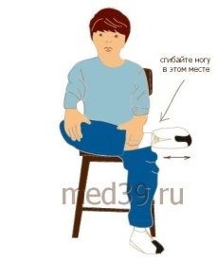
Упражнение "Гибкие ноги"
Упражнение делает выразительной речь и улучшает языковые навыки. Улучшает социальное поведение и концентрацию внимания.
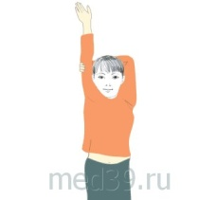
Упражнение "Активация рук"
Активация рук расслабляет и координирует ваши плечи и мышцы рук для того, чтобы облегчить процесс письма. Улучшает дыхание, расслабляет писчий спазм, и облегчает сосредоточивание внимания.
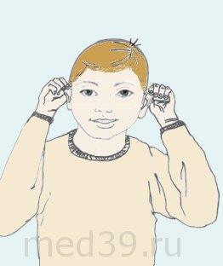
Упражнение "Думающая шапка"
Упражнение будет полезно школьникам, так как оно поможет быстро сконцентрировать внимание, усваивать новую информацию, улучшает память. Его полезно делать перед написанием контрольных работ и во время экзаменов...
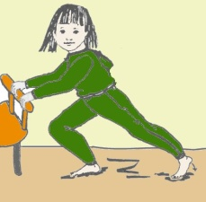
Упражнение "Насос"
Растягивающие движения снимают стресс и расслабляют мышцы, помогая ученику успокоиться, прийти в рабочее состояние.
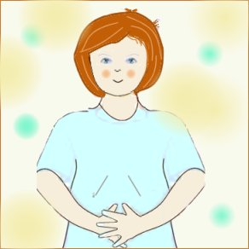
Упражнение "Брюшное дыхание"
Упражнение расслабляет центральную нервную систему и заряжает энергией. Его надо делать, если у вас возникают проблемы с концентрацией внимания или если вы устали
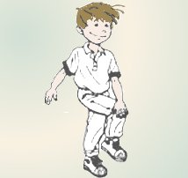
Упражнение "Перекрестные шаги"
Упражнение "Перекрестные шаги" способствуют развитию координации и ориентации в пространстве, делают более успешными приобретение навыков чтения, письма, слушания, усвоения новой информации.

Упражнение "КРЮКИ"
Для выполнения упражнения «Крюки» вначале скрестите лодыжки, как вам это удобно. Затем скрестите руки, соедините пальцы рук в «замок» и выверните их. Для этого вытяните руки вперед, тыльными сторонами ладоней друг к другу и большими пальцами вниз. Теперь перекиньте одну руку через другую, соедините ладони и сомкните пальцы в "замок". Затем опустите руки вниз и выверните их внутрь на уровне груди так, чтобы локти были направлены вниз.
Если в таком положении стоять не удобно, качает, то лучше в этой же позе сесть.
Это сложное перекрестное движение оказывает на мозг тот же положительный эффект, что и"Перекрестные шаги". Оно приводит к сознательной" и сбалансированной активизации моторных и сенсорных центров каждого полушария мозга.
Находясь в этом положении, прижмите язык к твердому небу за верхними зубами. Это действие возбуждает средний мозг, который находится прямо на твердым небом, а также помогает избавиться от напряжения в языке вызванного несбалансированной позой. Поза «Крюки» помогает наиболее эффективному учению и реагированию на происходящее.
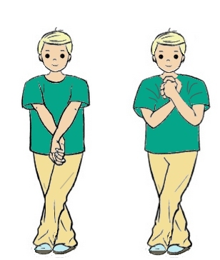
Если вы возбуждены или взволнованы, посидите в позе "Крюки" в течение 2 минут, прежде чем начать что-то делать. Используйте упражнение для самоконтроля своего поведения.

Упражнение "Энергетизатор"
Название упражнения говорит само за себя, после него вы почувствуете себя активными и полными энергии.
Чтобы выполнить «Энергетизатор», положите руки на стол перед собой, ладонями вниз. Положите голову между руками. Сделайте выдох. Вдох спокойный и глубокий. Легко поднимайте голову, начиная со лба, затем шею, затем верхнюю часть тела; нижняя часть тела и шея расслаблены. Выдох, опустите подбородок на грудь. Опустите голову так, чтобы удлинить задние мышцы тела. Расслабьтесь и дышите глубоко.
Упражнение следует выполнять его 10 -15 минут. «Энергетизатор» стимулирует и повышает концентрацию внимания, активизирует вестибулярный аппарат, «пробуждает» мозг, улучшает функционирование нервной системы.
«Энергетизатор» помогает пробудить весь организм, особенно после утомительной работы за компьютером или долгого сидения. «Энергетизатор» - незаменимое упражнение при работе за компьютером.

Упражнение "Гибкие ноги"
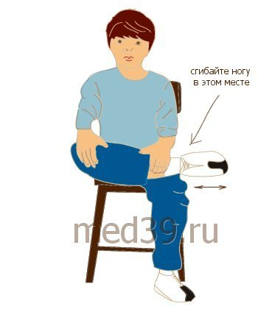
Положите вашу правую ногу на левое колено. Положите одну руку за правое колено в конце икроножной мышцы. Положите другую руку на ахиллово сухожилие, как показано на рисунке. Массируйте правую ногу в лодыжке, икрах, под коленом, оттягивайте и одновременно сгибайте ступню к себе и от себя. Медленно сгибайте и разгибайте ногу, ощущая как растягиваются и сокращаются ваши мышцы. Поменяйте ногу.
Упражнение помогает восстановить естественную длину сухожилий в икроножной области. Упражнение делает выразительной речь и улучшает языковые навыки. Улучшает социальное поведение и концентрацию внимания.

Упражнение "Активация рук"
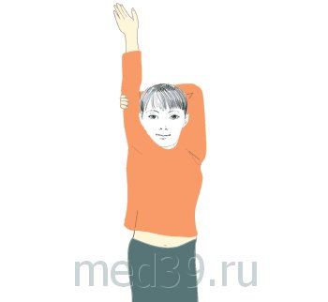
Поднимите правую руку так высоко, как только можете. Левую руку заложите за голову так, как показано на картинке. Нажмите вашей поднятой правой рукой на руку, заложенную за голову, а ей, наоборот, давите на поднятую. Двигайте правую в разных направлениях: приближая к голове, от головы, пытаясь опустить руку вниз, отвести ее за спину. Вытянутая правая рука должна оказывать сопротивление левой руке.
Повторите упражнение, поменяв руки.
Активация рук расслабляет и координирует ваши плечи и мышцы рук для того, чтобы облегчить процесс письма. Улучшает дыхание, расслабляет писчий спазм, и облегчает сосредоточивание внимания.
Упражнение полезно делать, если вы долго писали и устали от письма.

Упражнение "Думающая шапка"
Упражнение можно выполнять стоя и сидя. Возьмитесь руками за уши таким образом, чтобы большой палец оказался с тыльной стороны уха, а остальные пальцы – спереди. Массируйте уши сверху вниз, чуть разворачивая их в сторону затылка. Дойдя до мочки, мягко помассируйте ее. Повторите упражнение 3-4 раза. Эти движения обостряют слух, помогают работе кратковременной памяти, повышают умственные и физические способности.
Возможно, вам будет интересно проделать следующий эксперимент: закройте глаза и на несколько минут напрягите слух. Слышите ли вы одинаково обоими ушами? Не кажется ли одно ухо больше, чем другое, и не слышите ли вы им яснее, чем другим? Не кажутся ли какие-нибудь звуки приглушенными? Если вокруг вас шумно, способны ли вы вычленить отдельные звуки? Теперь сделайте упражнение «Думающая шапка» по три раза с каждым ухом и отметьте разницу. Простое действие физического стимулирования точек наружного уха пробуждает весь механизм слухового восприятия.
По мнению специалистов, упражнение будет полезно школьникам перед началом уроков, так как оно поможет быстро сконцентрировать внимание. Упражнение помогает активнее усваивать новую информацию, улучшает память. Его полезно делать перед написанием контрольных работ и во время экзаменов.
Кроме того, упражнение "Думающая шапка" помогает справиться со стрессом, быстрее найти выход из проблемной ситуации, ослабить эмоциональный накал.

Упражнение "Насос"
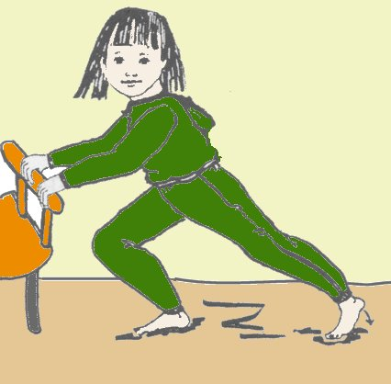
Растягивающие движения снимают стресс и расслабляют мышцы, помогая успокоиться, прийти в рабочее состояние. Поэтому такие упражнения способствуют усилению различных учебных навыков – чтения, творческого письма, выражению мыслей c помощью речи. А также они позволяют освободиться от напряжения, чуть меньше сутулиться и быть более пластичным.
Встаньте, выставив левую ногу вперед с опорой на всю стопу, правая нога – сзади, на носке. Вес тела на левой ноге. Обопритесь на стул. Тело должно оставаться в прямом положении, не наклоняясь вперед.
При правильном выполнении упражнения вес тела всегда приходится на стоящую впереди ногу. Это легко проверить. Если можете оторвать вторую ногу от земли – значит, вес распределен верно.
Начинайте приседать на выставленной вперед ноге, при этом правая, отставленная назад, опускается с носка на всю стопу. Вес остается на левой ноге.
Почувствуйте натяжение икроножной мышцы правой ноги.
Поменяйте положение ног и повторите упражнение.

Упражнение "Брюшное дыхание"
Положите руки на живот. Сделайте медленный глубокий вдох, - живот расширяется. А затем, сложив губы трубочкой, медленно выдыхайте воздух маленькой струйкой, как будто пытаетесь удержать пушинку в воздухе. Ваша рука на животе мягко опускается при выдохе и поднимается при вдохе.
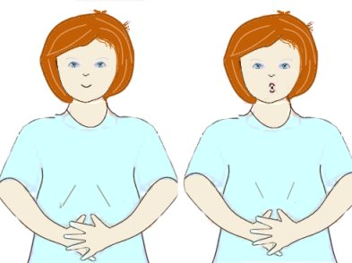
Упражнение расслабляет центральную нервную систему и заряжает энергией. Его надо делать, если у вас возникают проблемы с концентрацией внимания или если вы устали

Упражнение "Перекрестные шаги"
Наш мозг состоит из двух половинок: левая и правая. Эти две части мозга выполняют различные функции. Упрощенно, левое полушарие отвечает за аналитическое мышление, обучение и способность различать предметы. А правое полушарие руководит эмоциями, творческими способностями. При этом левое полушарие мозга управляет правой стороной тела, а правое полушарие - левой стороной тела. Если мы направим взгляд в одну точку, то информация справа от нее поступает в левое полушарие, а информация слева - поступает в правое полушарие. Иногда обе половинки мозга не хотят работать дружно вместе. И тогда у тебя не получается ездить на велосипеде, ловко ловить мяч или есть проблемы с пониманием прочитанного. В этом случае говорят о плохой работе вестибулярного аппрата.
Выполняя эти простые упражнения, ты будешь тренировать правую и левую половинки мозга работать дружно и слаженно.
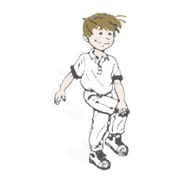
Для начала мысленно проведем линию от лба к носу, подбородку и ниже – она разделяет тело на правую и левую половины.
1. Локтем левой руки тянемся к колену правой ноги. Легко касаясь, соединяем локоть и колено.
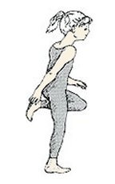
2. Это же движение повторяем правой рукой и левой ногой. Выполнять стоя или сидя.
3. Соединяем левую ногу и правую руку за спиной и наоборот. Повторить 4–8 раз.
"Перекрестные шаги" надо делать в медленном темпе и чувствовать, как работают мышцы живота. Если этого ощущения нет, проследите, не низко ли опускается локоть, не слишком ли высоко поднимается колено, нет ли излишнего наклона в пояснице. Упражнения можно делать под пение или музыку.
Второй вариант упражнения - "Перекрестный шаг сидя".
Сядьте на коврик. Представьте себе, что вы едете на велосипеде и касаетесь при этом локтями противоположных колен. Поднимите правое колено, коснитесь левым локтем. Левое колено - правый локоть.
Упражнение "Перекрестные шаги" способствуют развитию координации движений и улучшению ориентации в пространстве. Это становится заметно уже через 2 недели постоянного выполнения этих упражнений. Упражнения полезно делать, если выы занимаетесь танцами или спортом.
Упражнение "Перекрестные шаги" также делает более успешными приобретение навыков чтения, письма, слушания и усвоения новой информации.

Упражнения "Ленивые восьмерки" для глаз
Представьте перед собой на уровне глаз восьмерку, лежащую на боку (∞). Ее центр проходит на уровне переносицы.
Вытяните вперед руку, чуть согнутую в локте. Сожмите пальцы в кулак, большой палец поднимите вверх.
Ведите рукой в воздухе от центра влево-вверх против часовой стрелки, по окружности вниз и снова в центр.
Продолжайте "рисовать" вправо-вверх, возвращаясь в исходную точку. Движение должно быть плавным и непрерывным.
За большим пальцем следите глазами, голова остается неподвижной. Повторить три раза каждой рукой.
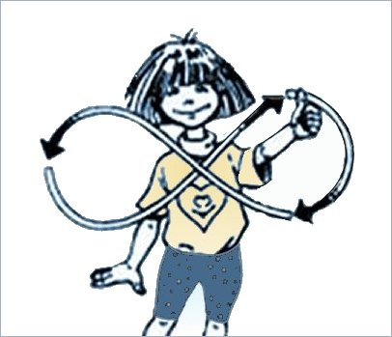
После этого сцепите руки в замок: большие пальцы направлены вверх и образовывают перекрестие («X»). Сосредоточившись на центре перекрестия пальцев, проделайте «Ленивую Восьмерку», теперь уже двумя сцепленными руками.
Рисунок «Ленивой восьмерки» также может быть изображен рукой и в трехмерном варианте, приближая и удаляя рисунок от глаз. Фигуру восьмерки можно перевернуть и сделать ее обыкновенной восьмеркой (8). И повторить упражнение еще три раза каждой рукой. «Ленивые восьмерки» - важное коррекционное упражнение после работы на компьютере.
Люди, которые носят очки могут, если хотят, снять их, чтобы поле зрения не было ограничено оправой. Оно снимает усталость глаз, напряжение в мышцах шеи и боль в спине.

Упражнения "Ленивые восьмерки" для письма
"Ленивые восьмерки" для письма это письменное упражнение, очень полезное для улучшения письменной коммуникации. Чтобы сделать это упражнение, надо нарисовать восьмерку «на боку» (∞) на доске или бумаге непрерывающимся движением. Начинайте от центра, затем двигайтесь против часовой стрелки: вверх, влево и обратно к центру; затем по часовой стрелке: вверх, вправо и обратно через низ к центральной точке. Каждой рукой рисуется пять или более «восьмерок», а затем пять или более - обеими руками вместе.
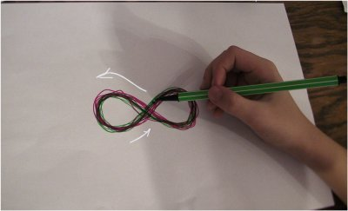
Лучше всего рисовать восьмерки крупно (но в пределах поля зрения).
Упражнение способствует расслаблению мышц кистей, предплечий и плеч.
«Ленивые восьмерки» очень помогают в периоды творческого застоя. Ученикам они могут помочь во время выполнения контрольных работ. Регулярное выполнение этого упражнения поможет стать внимательнее, быстрее решать математические задачи, запоминать иностранные слова, читать и, что немаловажно, грамотнее писать.

Упражнения "Двойные рисунки"
Исходная поза – обе руки свободно выпрямлены перед собой. Представьте, что в руках по карандашу, а перед вами – холст.
Одновременно двумя руками от центра начинайте рисовать на воображаемом холсте зеркальные изображения. Сюжет не имеет значения, но рисунки должны располагаться в верхней и нижней частях холста. Тело расслаблено, дыхание в естественном темпе, движения рук свободные.
Варианты: рисуем мелом или маркерами на доске, пастелью на бумаге, прикрепленной на уровне глаз.
Упражнение развивает навыки письма, улучшает взаимодействие между правой и левой половинками мозга, стимулирует творческие процессы.
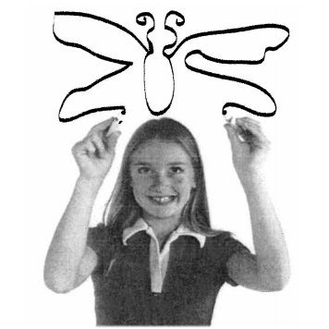

Упражнение "Слон"
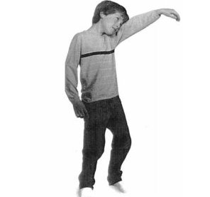
1.Встаньте прямо, ноги на ширине плеч, колени расслабленны.
2. Прижмите плотно ухо к плечу. Руку вытяните вперед как хобот. Глаза следят за движениями кончиков пальцев, а рука рисует горизонтальную восьмёрку (∞), начиная от центра и далее вверх против часовой стрелки.
Когда рука рисует нижнюю часть восьмерки (опускается вниз), надо слегка согнуть колени. Когда рука поднимается, рисуя верхнюю часть - колени выпрямляются. Упражнение выполняется медленно, дышите глубоко. Повторите 3-5 раз, затем поменяйте руки.
Люди, страдающие хроническими инфекциями уха, с трудом выполняют это упражнение. Вместе с тем, они очень скоро убеждаются в результате: уже через несколько недель у них улучшается чувство равновесия. Если делать упражнение "Слон" регулярно, оно будет стимулировать весь вестибулярный аппарат, восстанавливая нервные сети, которые были повреждены из-за инфекции.
Это упражнение активизирует и балансирует всю систему организма "ум-тело", улучшает концентрацию внимания. Упражнение очень рекомендуется детям с нарушением концентрации внимания.

Упражнение "Мозговые кнопки"
Эти точки называют точками мозга. Стимулируя их, вы питаете сонные артерии кислородом, а значит и свой мозг. Упражнение помогает улучшить мозговое кровообращение, улучшает способность к обучению.
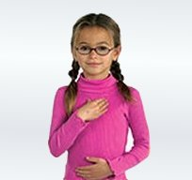
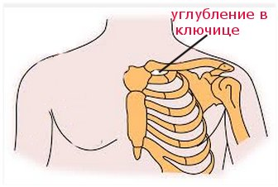
1. Раздвиньте большой и указательный палец на одной руке как можно шире. Положите эту руку на ключицу, так чтобы большой палец попал в одно углубление ключицы, а указательный и средний - в другое. Здесь разветвляются две сонные артерии. Сонные артерии - одни из первых артерий, отходящие от сердца. Их задача - нести свежую, обогащенную кислородом кровь в мозг. Слегка нажмимайте на эти точки в импульсном режиме (нажать - отпустить).
2.Одновременно вторую руку положите на область пупка.
3. Аккуратно нажимайте на эти точки в течение 2 минут.
4. Поменяйте руки, повторите упражнение еще раз.
Многие из учеников, говорят, что эти упражнения позволяет им хорошо сосредотачивать внимание во время выполнения контрольных заданий.

Плоскостопие
Плоскостопие – это деформация стопы, характеризующаяся уплотнением ее сводов. Наиболее частые причины плоскостопия — слабость мышечно-связочного аппарата стопы, например в результате рахита или чрезмерных нагрузок, ношение неправильно подобранной обуви, косолапость, травмы стопы, голеностопного сустава, лодыжки, а также параличи нижней конечности. Иногда плоскостопие возникает как профессиональное заболевание у людей, чья работа связана с длительным пребыванием на ногах (парикмахеров, продавцов и др.).
При первых признаках плоскостопия следует обратиться к врачу; лечение проводится ортопедом. Основу его составляет специальная гимнастика, которую надо делать ежедневно.

Упражнения для детей при плоскостопии:
1 — зажав мячик между ногами, медленно идти, стараясь не уронить его;
2 — сидя на полу, упереться руками в пол и стараться как можно выше, поднять ногами мяч;
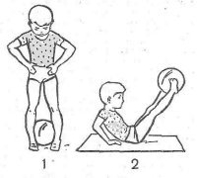
3 — положить на под палку и пройти по ней боком, заложив руки зa голову;
4 — поднять пальцами ног с пола носовой платок;
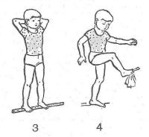
5 — вращать на полу мяч ногой;
6 — сидя на стуле, брать пальцами ног разбросанные по полу карандаши;
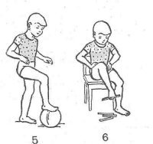
7 — подскоки на одной ноге, на цыпочках; в пальцах другой ноги зажат платок;
8 — ходьба попеременно на носках и пятках.
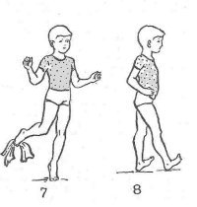

Плоскостопие
Плоскостопие – это деформация стопы, характеризующаяся уплотнением ее сводов. Наиболее частые причины плоскостопия — слабость мышечно-связочного аппарата стопы, например в результате рахита или чрезмерных нагрузок, ношение неправильно подобранной обуви, косолапость, травмы стопы, голеностопного сустава, лодыжки, а также параличи нижней конечности. Иногда плоскостопие возникает как профессиональное заболевание у людей, чья работа связана с длительным пребыванием на ногах (парикмахеров, продавцов и др.).
При первых признаках плоскостопия следует обратиться к врачу; лечение проводится ортопедом. Основу его составляет специальная гимнастика, которую надо делать ежедневно.

Упражнения для детей при плоскостопии:
1 — зажав мячик между ногами, медленно идти, стараясь не уронить его;
2 — сидя на полу, упереться руками в пол и стараться как можно выше, поднять ногами мяч;
3 — положить на под палку и пройти по ней боком, заложив руки зa голову;
4 — поднять пальцами ног с пола носовой платок;
5 — вращать на полу мяч ногой;
6 — сидя на стуле, брать пальцами ног разбросанные по полу карандаши;
7 — подскоки на одной ноге, на цыпочках; в пальцах другой ноги зажат платок;
8 — ходьба попеременно на носках и пятках.

Упражнения для глаз
Гимнастика для глаз по методике доктора Э.С.Аветисова
Эти упражнения полезны как для профилактики зрительных расстройств, так и для восстановления утраченного зрения. Очень полезны для детей школьного возраста. Все упражнения можно разделить на три группы.
Группа первая (для улучшения циркуляции крови и внутриглазной жидкости)
Упражнение 1. Закройте глаза на 3-5 секунд, затем откройте их на 3-5 секунд. Повторите упражнение 6-8 раз.
Упражнение 2. Быстро моргайте обоими глазами в течение 10-15 секунд, затем повторите то же самое 3-4 раза с интервалами 7-10 секунд.
Упражнение 3. Закройте глаза, положите на них указательные пальцы соответствующих рук и массируйте глаза круговыми движениями в течение одной минуты.
Упражнение 4. Закройте глаза и тремя пальцами соответствующей руки слегка надавливайте на глазные яблоки через верхние веки в течение 1-3 секунд; повторите 3-4раза.
Упражнение 5. Прижмите указательными пальцами каждой руки кожу соответствующей надбровной дуге и закройте глаза, при этом пальцы должны оказывать сопротивление мышцам верхних век и лба; повторите 6-8 раз.
Группа вторая (для укрепления мышц глаза)
Упражнение 1. Медленно переведите взгляд с пола на потолок и обратно, не меняя положения головы; повторите 8-12 раз.
Упражнение 2. Медленно переводите взгляд вправо, влево и обратно; повторите 8-10 раз.
Упражнение 3. Медленно переводите взгляд вправо-вверх, затем влево-вниз и обратно, после этого переводите взгляд по другой диагонали — влево-вверх, вправо-вниз и обратно; и так -8-10 раз.
Упражнение 4. Делайте круговые движения глазами в одном, затем в другом направлении; повторите 4-6 раз.
Группа третья (для улучшения аккомодации)
Аккомодация глаза — это способность ясно видеть предметы, находящиеся на различных расстояниях от глаза. В этой группе упражнения выполняются из положения стоя.
Упражнение 1. Смотрите обоими глазами вперед в течение 2-3 секунд, затем переводите взгляд на палец правой руки, поставив его перед лицом до уровня носа на расстоянии 25-30 сантиметров, и через 3-5 секунд руку опустите; повторите так 10-12 раз.
Упражнение 2. Обоими глазами смотрите 3-5 секунд на указательный палец левой руки, вытянутый перед лицом, затем, сгибая руку, приближайте палец к носу до тех пор, пока палец не начнет двоиться; и так — 6-8 раз.
Упражнение 3. В течение 3-5 секунд смотрите обоими глазами на указательный палец вытянутой правой руки, после чего прикройте левой ладонью левый глаз на 3-5 секунд, а правую руку в это время сгибайте и разгибайте (палец придвигается к лицу и отодвигается). То же самое делайте, закрывая правой рукой правый глаз; повторите 6-8 раз.
Упражнение 4. Его называют «Метка на стекле». Находясь в 30-35 сантиметрах от оконного стекла, прикрепите к нему на уровне глаз круглую цветную метку диаметром 3-5 миллиметров (можно вырезать кружок из цветной бумаги). Затем вдали, наметьте для какой-либо объект, например антенну на крыше дома, ветку, дорожный знак и т.п. Смотрите обоими глазами сначала 1-2 секунды на метку, затем переведите взгляд на намеченный объект в течение 1-2 секунд. Поочередно переводите взгляд то на метку, то на объект. В первые два дня упражнения делают 5 минут, в остальные дни — 7 минут. Повторяйте систематически с перерывами в 10-15 дней. Упражнение можно выполнять не только двумя, но и одним глазом 2-3 раза в день.

Красивая осанка - это просто!
Упражнения и рекомендации.
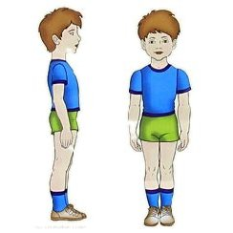
Осанка – это привычное положение тела непринужденно стоящего человека. Правильная осанка важна не только для здоровья позвоночника. Люди, ровно держащие спину, выглядят стройнее и моложе, чувствуют себя более уверенно. Плохая осанка затрудняет дыхание и кровообращение, а хорошая, соответственно, сохраняет их в норме. При плохой осанке снижаются окислительные процессы в организме, а это автоматически ведет к тому, что человек быстрее устает как во время физической, так и во время умственной работы.
Плохая осанка может довести ребенка до близорукости или остеохондроза. А хорошая осанка может от этих бед предохранить.
О правильной и красивой осанке следует заботится с детства. Постоянно следить за тем, как ты сидишь, стоишь, не сутулишься ли, не кособочишься.
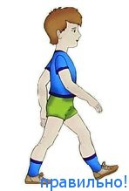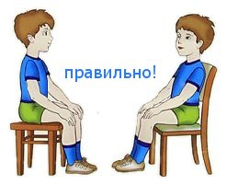

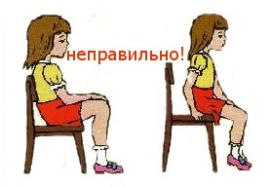
Обрати особое внимание на то, как ты сидишь за столом при письме или чтении. Правильно сидеть надо так, чтобы ноги, спина, руки имели опору. Почитай статью Как ты сидишь. Неправильная поза при работе за столом очень портит осанку!
Не следует спать на слишком мягкой постели. Матрас должен быть ровным, жестким (волосяным или травяным), подушка — маленькой, низкой. И спать надо ровно, вытянувшись, а не свернувшись «калачиком».

Для правильной осанки вредно
- Кататься на велосипеде, низко пригнувшись к рулю.
- Ездить на самокате. А если ты любишь ездить на самокате, то старайся менять ноги, иначе твой позвоночник искривится на одну сторону.
- Заниматься некоторыми видами спорта, например такими, где приходится делать асимметричные движения (теннис, бадминтон, фехтование) — могут возникнуть боковые искривления позвоночника. А также боксом (боксерская стойка приводит к сутулости и круглой спине) и акробатикой, художественной и спортивной гимнастикой и борьбой в младшем школьном возрасте — эти виды спорта делают позвоночник чрезмерно гибким и подвижным, что в дальнейшем может плохо сказаться на осанке.
- Подолгу стоять или прыгать на одной ноге.
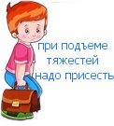
- Носить тяжести в одной руке. Следует равномерно распределить груз на обе руки.
- Поднимать тяжести, согнувшись. При поднятии тяжестей надо не наклоняться, а присесть, согнув ноги в коленях.

Упражнения для красивой осанки
Возьмите книгу в твердой, но не глянцевой обложке, положите ее на голову. Ходите с книгой на голове по комнате, стараясь удержать ее в равновесии, чтобы она не упала. Когда это упражнение станет для вас слишком простым, берите несколько книг. Упражнение очень полезно для девочек.
Сцепите руки за спиной в замок. Для этого поднимаем одну руку вверх, другую — заводим за спину. Пытаемся за спиной зацепиться пальцами одной руки за пальцы другой. При всей кажущейся простоте упражнения, далеко не всем удастся выполнить его с первого раза. Поменяйте руки местами. Упражнение развивает гибкость позвоночника.
Встаньте на колени, руки упираются в пол на уровне плеч. Одновременно поднимайте и вытягивайте вперед левую руку и поднимайте и вытягивайте назад выпрямленную правую ногу. Удерживая равновесие, постарайтесь вытянуться как можно сильнее. Сделайте то же упражнение, но поменяв руку и ногу. Повторите упражнение 10-12 раз.
Полезны упражнения с гимнастической палкой. Например, такие. Лягте на живот, в руках гимнастическая палка. На вдох - руки вперед вместе с палкой, на выдох - вернуться в исходное положение. Упражнения повторить 5-6 раз
Лягте на спину, руки вдоль туловища. Поднимите руки вверх ( вдох), руки вниз (выдох).
Встаньте прямо, ноги на ширине плеч, руки вдоль туловища. Держите в руках гимнастическую палку ( можно без нее). На вдох подняться на носки, руки вверх, потянуться. На выдох - вернуться в исходное положение.
Лягте на спину, руки положите под голову, ноги согните в коленях. На счет "раз" - поднять ноги вверх, выпрямить в коленях. На счет "два" - вернуться в исходное положение. Упражнение повторить 6-8 раз.
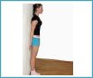
Встань к стене, прикоснись к ней пятками, икрами, ягодицами, лопатками и головой. Почувствуй, как позвоночник выпрямился, плечи развернуты, лопатки сближены, живот втянут, ягодицы напряжены. Вот она — правильная осанка! Подходите по несколько раз в день к стене и принимай правильную осанку. Тело должно ее запомнить!

